招 标 文 件

（编号：TGJA-AZLW-2022-38）

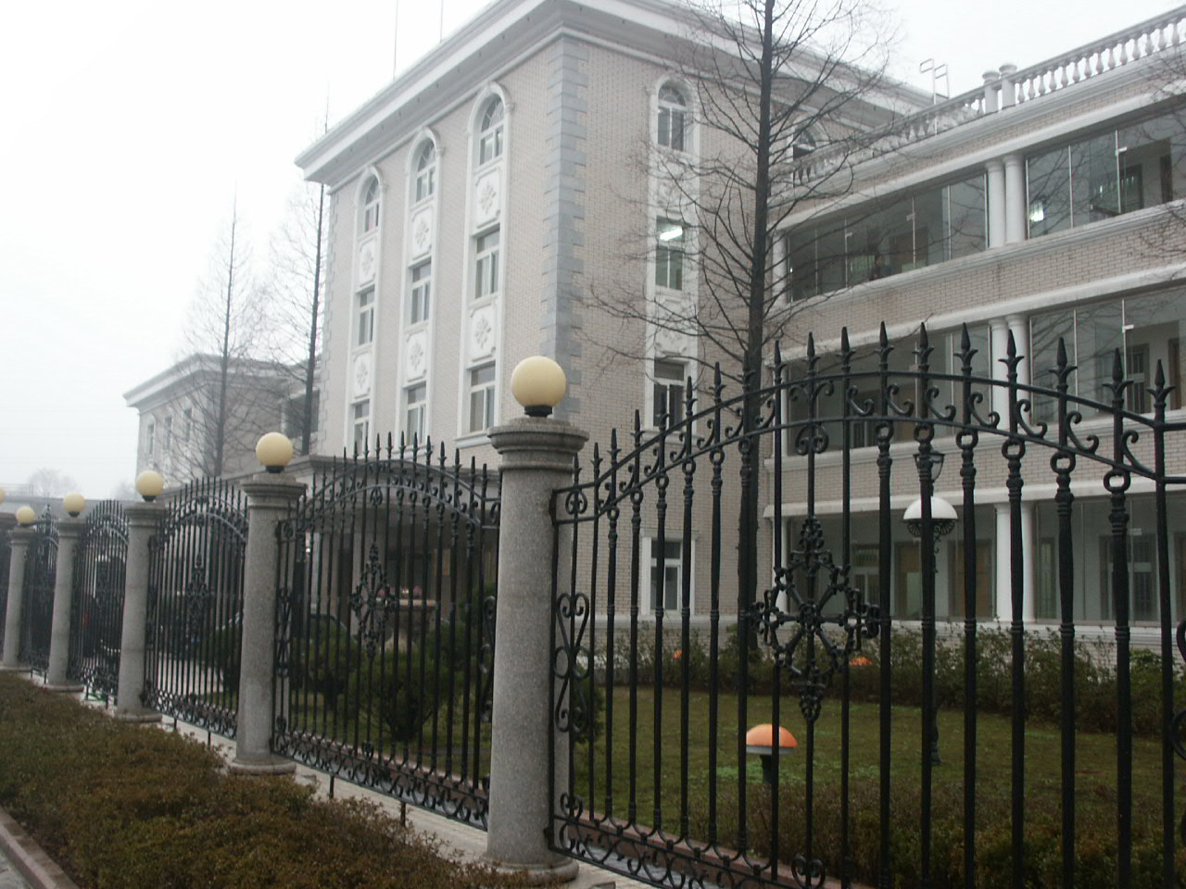

项目名称：2022年度铜陵铜冠电工厂区零星维修、防腐、设备日常维护保养及附属配套工程劳务分包
招 标 人： 铜陵有色金属集团铜冠建筑安装股份有限公司
日 期： 2022年8月31日

目 录

一、招标项目概况
二、招标形式及说明
三、投标文件格式及送达
四、施工其他要求
五、评标方法
六、合同签订

附表一：工期、质量及安全承诺表
附表二：投标报价表

- 招标项目概况：
- 项目名称：2022年度铜陵铜冠电工厂区零星维修、防腐、设备日常维护保养及附属配套工程劳务分包
2、项目建设单位：铜陵铜冠电工厂区
3、项目要求工期：按建设单位要求
4、项目质量要求：合格
5、项目建设地址：铜陵铜冠电工厂区。
6、计划工期：满足建设单位要求。
7、项目招标范围及内容：
铜陵铜冠电工厂区零星维修、防腐、设备日常维护保养及附属配套工作。
工程量按实结算。
二、招标形式及说明：
1、本次招标采取邀请招标，投标单位不少于3家方满足开标条件。
2、承包方式：主材由招标人或建设单位提供，其他人材机均由中标人负责，具体执行承包合同相关规定。
3、踏勘现场联系人：
项目负责人：崔民富，电话：13856213441。
4、招标清单中未能包含的，但属于该子项的零星工作内容，招标人可视情况安排中标人施工。其价格可参照投标报价，或按市场原则另行协商。
三、投标文件格式及送达：
1、投标文件包含以下部分：
①工期、质量及安全等承诺表（见附表一）。
② 投标报价表（见附表二）
③ 投标人身份证复印件
④ 技术支持：投标人可结合工程情况提供主要劳动力配置计划、主要施工设备配置计划、施工进度计划及保障措施、安全质量保障措施。
⑤ 资信情况：投标人可根据自身情况介绍资信情况，展示与该工程类似的工程业绩等。
⑥ 施工人员名单（注明工种、年龄等信息，其中特种作业人员需要提供特种作业操作证复印件）。
⑦ 近三年类似工程施工业绩。
不按照招标文件规定的格式填写报价及签字密封的情况均按废标处理。
2、投标文件正本一份，副本一份，密封在档案袋内。在档案袋封面上盖公章并且注明工程名称、招标编号及班组名称，报价表上盖公章并班组长签字。
3、投标报名：铜冠建安公司安装公司一楼经营部
联系人：程鼎革；
联系电话：18856279001。
4、投标文件送达地点：铜冠建安公司三楼市场部；
收件人：黄赟；
联系电话：18656211500。
5、投标报名截止日期：2022年9月7日11时00分。
提交投标文件截止日期：2022年9月8日9时00分。
四、施工其他要求：
1、服从现场所有劳务人员考勤制管理。班组进入施工现场后，全员接受电子考勤（含班组长），未参加考勤不予签认劳务单。
2、劳务人员进场施工必须穿戴统一工作服和安全帽，配备统一工作服与安全帽的费用自劳务结算中扣除。
3、劳务班组人员吃、住、行均自行解决。
4、安全、质量、工期、文明施工等需受招标人委托的项目部管控，符合招标人相关制度及要求。安全、质量、文明施工未满足要求视情形要求中标人支付500-2000元违约金，情节严重招标人可终止合同并追偿。工期未满足要求视情形要求中标人支付2000-5000元违约金，并扣除5%-20%的当月任务量，情节严重招标人可终止合同并追偿。
5、各类违约金逾期不缴纳，自履约保证金中双倍扣除。
五、评标方式：
1、该工程采用合理低价法评标。投标人技术支持、资信情况满足要求的情况下，报价低者优先；同等价格条件下，技术支持、资信情况较好的投标人优先。
2、评标委员会根据投标人报价，每标段推荐1名中标候选人，根据评标报告结合项目现场情况，报公司研究后确定中标人，并发中标通知书。
六、合同签订：
1、中标人接中标通知书后10日内向招标人缴纳履约保证金贰仟元整（¥：2000.00）。
2、招标人和中标人在招标人接履约保证金后7日内，按照招标文件和中标人的投标文件订立书面合同。
3、中标人逾期不缴纳履约保证金，视为放弃中标，招标人有权扣留其投标保证金。

附表一：工期、质量及安全等承诺表

序号 | 项目内容 | 约定内容 | 承 诺 | 备 注
1 | 工 期 | 满足建设单位要求
2 | 质 量 | 合格，争创部优
3 | 安 全 | 遵守规章，无事故
4 | 其 他 | 服从招标单位管理制度

投标单位：（公章）
法人代表：（签字）
日 期： 年 月 日
附表二：投标报价表
项目名称 | 工程量 | 计价基数 | 最高限价  （总价或下浮率） | 最高限价  （总价或下浮率） | 备 注
2022年度铜陵铜冠电工厂区零星维修、防腐、设备日常维护保养及附属配套工程劳务分包 |  | 全费用单项  综合单价 | 下浮 5 % | 下浮 % | 不含税，包含管理费。
注：1、本项目工程量暂定，完工后由现场技术员、施工员及项目负责人共同签字验收确认工程量。
- 重要提示：本工程作业点分散，工程量及工作环境、工作内容请现场勘察；中标后不再以工作环境、工作内容变动或不详为由进行调整。勘查现场联系人：崔民富，电话：13856213441。

投标单位：（公章）

法人代表：（签字）

日 期： 年 月 日

